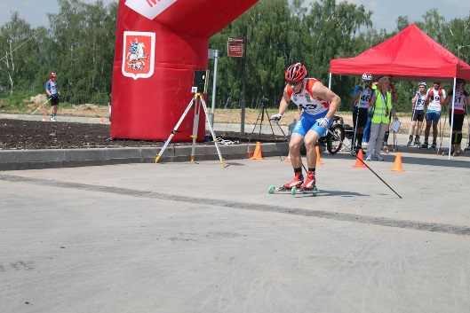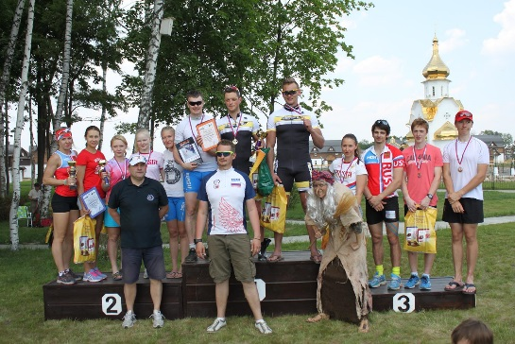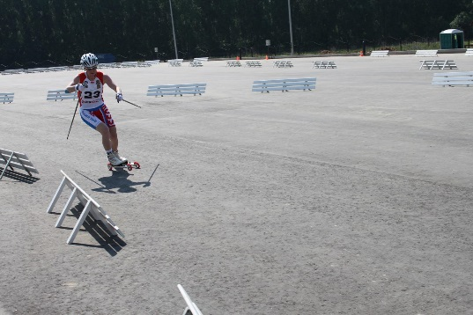

П Р О Г Р А М М А
Московский Фестиваль лыжероллерных дисциплин- 3 этап
«Летний парк»
Национальный конный парк «Русь», Московская область, Ленинский район, д. Орлово
На территории НКП «Русь» в 2014 году проходил I этап Кубка России по лыжероллерам
3 мая 2015, С П Р И Н Т – 800 метров

ВНИМАНИЕ, ФОРМАТ ИЗМЕНЕН! Круговая система + ДАБЛ-квалификация (двойной отбор – сумма времени двух попыток (кругов), снижает элемент случайности при выходе в финальную часть, которая регламентируется формированием ТРЕХ четверок участников в каждой возрастной группе (т.е. в финалы выходят 12, 8 или 4 человека, в зависимости от количества заявленных). Формирование в финальные ЧЕТВЕРКИ дает возможность спортсмену соревноваться с равными по силам соперниками и не «бросать работу» на середине дистанции.
Спринт 1-го блока участников - ДЕТИ
9.00 до 10.00 - Регистрация и выдача номеров участникам 1-го блока: ДМ 1, ДД 1, ДМ 2, ДД 2, Ю мл, Д мл, Ю ср, Д ср
10.15 - Официальное открытие соревнований
10.30 - Старт квалификации ПЕРВОГО КРУГА (старт раздельный через 15 секунд, в соответствии с нагрудным номером участника).
Старт первому номеру квалификации ВТОРОГО КРУГА будет дан через 5 минут после старта последнего участника забега первого круга (старт раздельный через 15 секунд, в соответствии с нагрудным номером участника).
По итогам ДАБЛ-квалификации отбираются ТРИ четверки участников в каждой возрастной группе.
Далее участники будут соревноваться между собой по круговой системе «каждый с каждым».
11.30 - Начало соревнований по круговой системе «каждый с каждым».
Место в финалах определяется по количеству побед, но оно ограничено номером четверки, в которую отобрался спортсмен после двойной квалификации (пример: 5 место в квалификации уже не может претендовать на призы в итоге).
Всем спортсменам, не попавшим в 12 лучших, будет присвоено место в соответствии с показанным результатом в квалификации.
При равенстве побед учитывается место в квалификации
12.30 - Награждение призеров и победителей 1-го блока соревнований.

Спринт 2-го блока участников - ВЗРОСЛЫЕ
11.00 - 12.15 Регистрация и выдача номеров участникам 2-го блока: Ю ст, Д ст, МЮ, ЖЮ, Ж, М, М1, Ж1, М2, Ж2, М3, М4
12.45 - Старт квалификации ПЕРВОГО КРУГА (старт раздельный через 15 секунд, в соответствии с нагрудным номером участника).
Старт первому номеру квалификации ВТОРОГО КРУГА будет дан через 5 минут после старта последнего участника первого круга (старт раздельный через 15 секунд, в соответствии с нагрудным номером участника).
Все условия по дабл-квалификации и формированию забегов см. ДЕТСКИЙ спринт.

13.45 – Начало соревнований по круговой системе «каждый с каждым».
15.30 – Награждение призеров и победителей 2-го блока соревнований.

Требования к участникам соревнований и условия их допуска

№ п/п | Группа | Полное наименование группы | Год рождения
1 | ДМ 1, ДД 1 | дети-мальчики, девочки первой группы | 2005 г.р. и мл.
2 | ДМ 2, ДД 2 | дети-мальчики, девочки второй группы | 2003-2004 г.р.
3 | Ю мл, Д мл | юноши, девушки младшего возраста | 2001-2002 г.р.
4 | Ю ср, Д ср | юноши, девушки среднего возраста | 1999-2000 г.р.
5 | Ю ст, Д ст | юноши, девушки старшего возраста | 1997-1998 г.р.
6 | МЮ, ЖЮ | юниоры, юниорки | 1995- 1996 г.р.
7 | М0, Ж0 | мужчины, женщины основного возраста | 1994 -1975 г.р.
8 | М1, Ж1 | мужчины, женщины первой возрастной гр. | 1974 - 1965г.р.
9 | М2 | мужчины второй возрастной группы | 1964 -1955 г.р.
10 | Ж2 | женщины второй возрастной группы | 1963 г.р. и ст.
11 | М3 | мужчины третьей возрастной группы | 1954 -1945 г.р.
12 | М4 | мужчины четвертой возрастной гр. | 1944 и старше

Стартовый взнос:
300 рублей для групп МЮ, ЖЮ, М, Ж, М1, Ж1, М2, М3.
100 рублей для групп Ж2, М4, ЮСТ, ДСТ, ЮСР, ДСР, ЮМЛ, ДМЛ, ДМ 2, ДД 2, ДМ 1, ДД 1

ПРОЕЗД:
Московская область, Ленинский район, д. Орлово, Национальный Конный Парк «РУСЬ», 15 км от МКАД по Каширскому шоссе. Телефон базы: (498) 547-42-72

На личном транспорте: по Каширскому шоссе, поворот на Молоково.
На общественном транспорте до остановки «Деревня Орлово-2»:

- От метро «Домодедовская» автобус и маршрутное такси № 367 (примерно 30 минут в пути)
- Расписание автобусов-экспресс до парка РУСЬ от метро «Домодедовская» (примерно 30 минут в пути): 8.20; 9.30; 10.30
- От остановки «Поселок Володарского» автобус и маршрутное такси № 367
- От г. Видное можно доехать до нас на автобусе № 29, остановка «Деревня Орлово-2».

Заявки по электронной почте: artamonova1@gmail.com

Телефоны для справок:
т/ф - 8-499-166-48-99, 8-916-636-37-10 Ирина
8 -916-730-86-20 Татьяна

